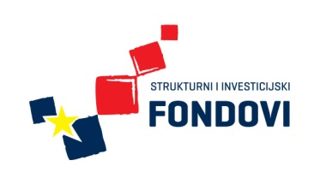 Strukovna škola Đurđevac 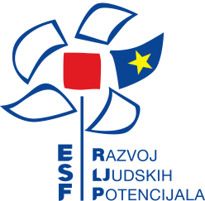 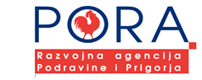
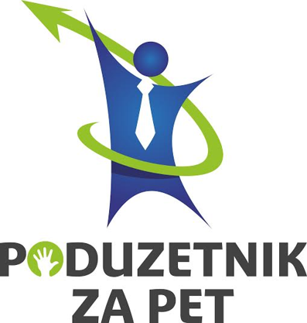

4. RADIONICA SEKCIJE SLASTIČARA

Dana 7.11.2015. u prostorima Strukovne škole Đurđevac održana je četvrta radionica sekcije slastičara, a uoči sudjelovanja na Obrtničkom i gospodarskom sajmu u Križevcima. Učenici su izrađivali tradicionalne kolače poput Virovske pite, okruglica sa suhim voćem i slično, ali i raznih slastica u obliku lizalica. Sudjelovalo je ukupno 7 sudionika.
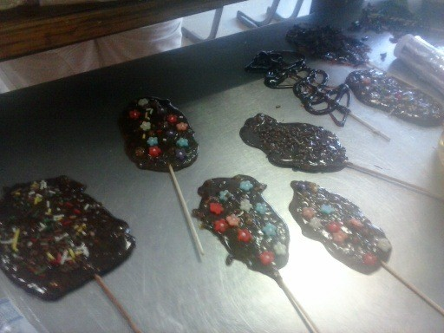

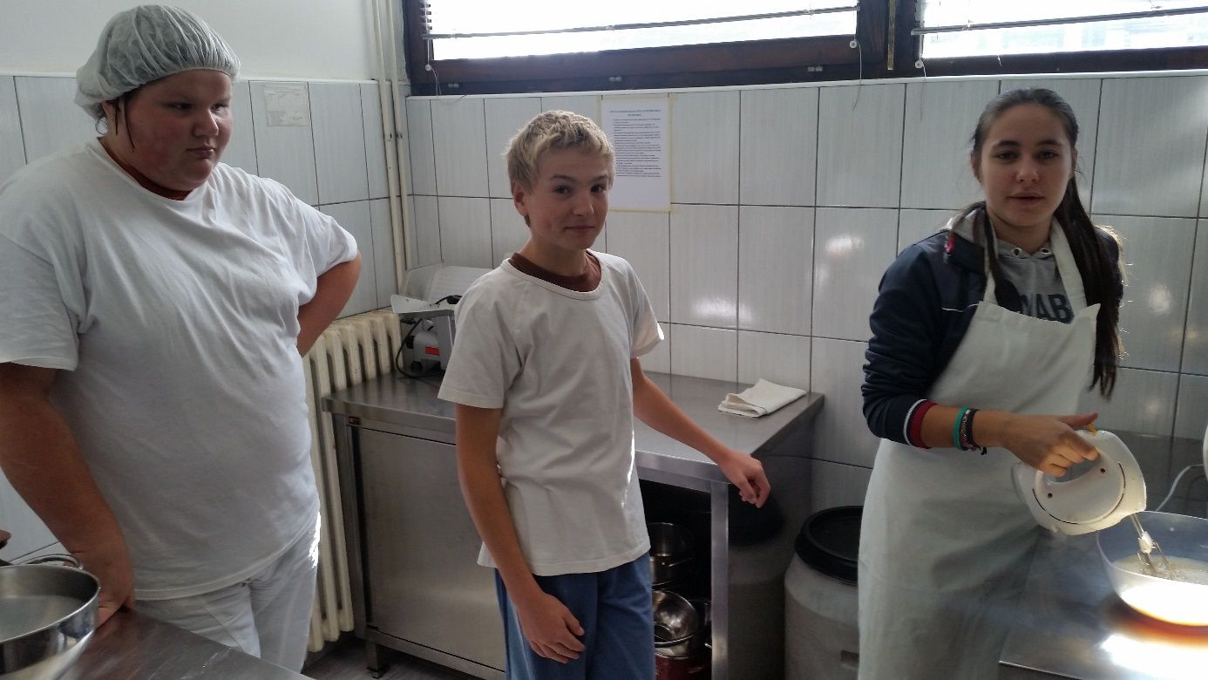

Ulaganje u budućnost
Europska unija
Projekt je sufinancirala Europska unija iz Europskog socijalnog fonda

